Задача 1
Ступенчатый стержень с площадями поперечных сечений участков А₁ = 20 см², А₂ = 16 см², А₃ = 10 см² нагружен осевыми силами F₁ = 50 кН, F₂ = 100 кН, F₃ = 150 кН, приложенными по концам или в середине участков длиной b = 30 см, с = 80 см, d = 40 см. Материал стержня – сталь, допускаемое напряжение [σ] = 160 МПа, модуль продольной упругости Е = 2∙10⁵ МПа.
Требуется:
1) вычертить схему нагружения в масштабе;
2) построить эпюры продольных сил, напряжений и перемещений;
3) оценить прочность стержня, определить процент пере- или недонапряжения.

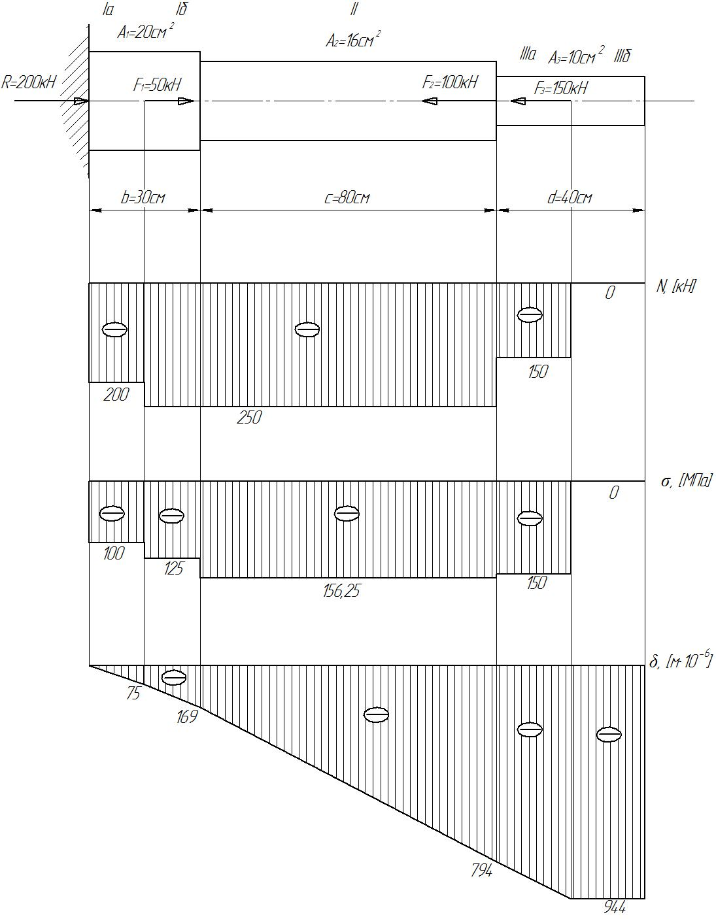

Решение
1 Определение реакции в заделке
2 Определение внутренних сил
3 Определение напряжений
4 Определение удлинений
5 Определение перемещений
6 Оценка прочности стержня
Условие прочности: ;
- условие прочности выполняется.
Недонапряжение составляет: .

